# 

**Plus-Minus-Häuser**

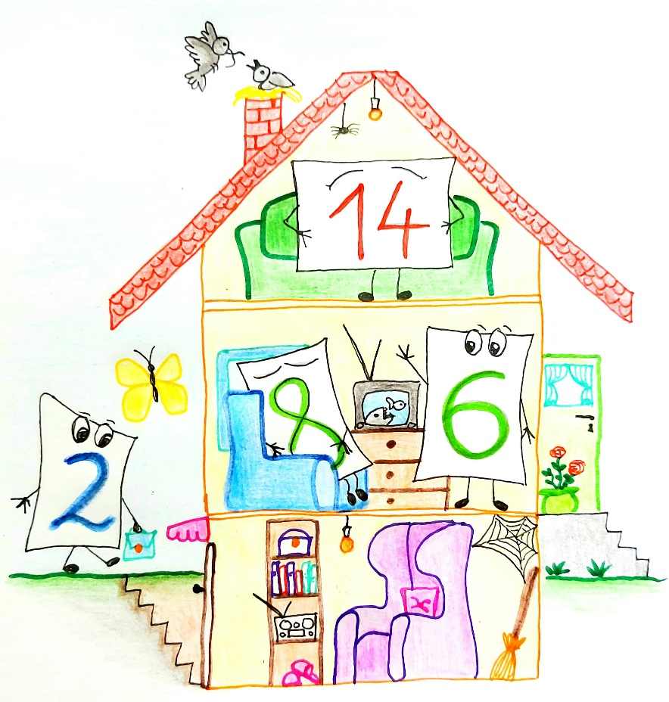(LU 3)

**Inhaltsverzeichnis**

**A Lernumgebung 2**

**B Hinweise für die Lehrkraft** (mit Bezug zum Rahmenlehrplan und

mit Hinweisen zur Sprachbildung im Rahmen dieser Lernumgebung) **3**

**C Arbeitsbögen / Materialien / Sprachliche Hilfen / Lösungen 12**

**D Anhang** (Quellen, Bildnachweise) **36**

**Zahlenhäuser**

19

|  |  |
| --- | --- |
|  |  |
| 15 | 4 |
| 11 | |

1. Das ist ein Zahlenhaus. In das Dach und den Keller dürfen nur bestimmte Zahlen einziehen. Finde die Regel.

Ein Bild, das ClipArt enthält.

Erfinde eigene Zahlenhäuser. (AB 1)

2. Beschreibt eure Entdeckungen. (AB 2)

1. Spielt das Bewohnerspiel.

Es gibt nur

3 Häuser mit der **Kellerzahl 4**.

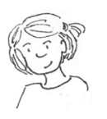

4. Hat Pauline recht?

a) Wie viele Häuser findest du? (AB 3)

Ein Bild, das ClipArt enthält.

b) Vergleicht eure Ergebnisse.

c) Wählt ein Haus. Übertragt es in ein großes Haus und heftet es an die Tafel.

5. Emir behauptet:

Mit der **Dachzahl 4**  sind nur

3 Häuser möglich.

Ein Bild, das Text, Milben, ClipArt, Insekt enthält.

Ein Bild, das ClipArt enthält.

Hat Emir recht? Überprüft und begründet. (AB 4)

Wie viele Häuser mit der Dachzahl 10 gibt es?

Ein Bild, das ClipArt enthält.

Zu diesen Aufgaben gibt es Tippkarten.

**1 Einordnung innerhalb des Themenbereichs**

|  |
| --- |
| Plus-Minus-Häuser sind ein Übungsformat, das das Erkennen und Beschreiben von arithme­tischen Mustern und mathematischen Strukturen fördert.  Ein Plus-Minus-Haus be­steht aus vier Zahlen, die in der Lern­um­gebung als „Bewohner des Hau­ses“ bezeichnet wer­den. Im Erdge­schoss „woh­nen“ zwei Zahlen, wo­bei die Zahl im linken Zimmer größer (oder gleich) der Zahl im rechten Zimmer ist. Im Dach „wohnt“ die Summe beider Zimmer­zahlen und im Keller deren Differenz. Mehrere Plus-Minus-Häuser las­sen sich zu einer Häuser­reihe erwei­tern[1].  Innerhalb der Lernumgebung begegnen den Schülerinnen und Schülern Plus-Minus-Häuser in unterschiedlichen Aufgabenformaten. Sie untersuchen dabei die Zahlbeziehungen beim Addieren und Subtrahieren. Die Rechenfertigkeit und das flexible, denkende Rechnen werden gefördert. Die Kinder erkennen mathematische Strukturen, überprüfen mathematische Aussa­gen und argu­mentieren mit Beispielen und Gegenbeispielen.  Zunächst entdecken die Schülerinnen und Schüler den Aufbau der Plus-Minus-Häuser und beschreiben die Zahlbeziehungen. Die Kinder erfinden eigene Plus-Minus-Häuser. Diese Eigen­produktionen ermöglichen eine natürliche Differenzierung. Die Lernumgebung ist für den Einsatz in jahrgangsgemischten Klassen geeignet.  Im Anschluss an die Einführungs- und Übungsphase setzen sich die Schülerinnen und Schüler mit der Behauptung auseinander, dass es nur eine begrenzte Anzahl an Häusern mit einer bestimmten Kellerzahl gibt. Sie untersuchen die Aussage und argumentieren über Gegen­beispiele. Auch hier wählen die Kinder selbstständig Zahlen aus, sodass eine natürliche Differen­zierung erfolgt. Leistungsstarke Lernende argumentieren im Sinne der Konstanz der Differenz: *Wenn ich die Zahlen in beiden Zimmern um die gleiche Zahl vergrößere, bleibt die Kellerzahl gleich.* Diese Argumentation wird mit Plättchen veranschaulicht.  In der letzten Aufgabe wird untersucht, ob eine solche Behauptung auch für die Dachzahl gilt. Die Kinder erkennen und weisen mit Beispielen nach, dass sich die Aussage nicht von der Kellerzahl auf die Dachzahl übertragen lässt. Leistungsstarke Lernende können Aussagen über die Anzahl möglicher Plus-Minus-Häuser bei einer vorgegebenen Dachzahl treffen.  Mit dieser Lernumgebung werden Inhalte und Kompetenzen der Leitideen [L1] *Zahlen und Opera­tionen und* [L4] *Gleichungen und Funktionen* vermittelt und entwickelt.  **Niveaustufe B** |

**2 Didaktisch-methodische Hinweise** (praktische Hinweise zur Durchführung)

|  |
| --- |
| **Zeitumfang:** 4 Stunden  Erst nach der Erar­beitung der Regeln[2] wird der Name „Plus-Minus-Haus“ eingeführt.[3] Das Aufgabenblatt dieser Lernumgebung (LU) dient der Lehrkraft zur Orientierung und ist nur bedingt (je nach Lesekompetenz) für die Hand der Kinder gedacht.  **Einführung:**  Die Lehrkraft präsentiert den Kindern die Zeichnung eines „Zahlenhauses“ (M4) und anschließend ein gefülltes „Zahlenhaus“ (M1, bitte Zahlen eintragen). Die Kinder beschreiben das Haus in ihrer Alltagssprache. Anschließend werden die Begriffe Keller, Dach, linkes und rechtes Zimmer eingeführt (Wortkarten). Die Schülerinnen und Schüler äußern Vermutungen zu den weiteren „Bewohnern“ 🡪 Zahlen des Hauses. Für die Entdeckung der Bildungsregel bietet sich die Methode *„Think-Pair-Share“* [4] an.  **zu 1.:**  In Einzelarbeit (*Think)* entdecken die Schülerinnen und Schüler mit dem AB 1 die Bildungsregel vorgegebener Häuser[5] und finden eigene Häuser. Dabei können die Kinder entsprechend ihrer Rechenfertig­keiten selbstbestimmt auf unterschiedlichen Niveaustufen arbeiten. Bei Bedarf erhalten die Kinder eine Tippkarte (M8). Zusätzliche Vorlagen für Zahlenhäuser stehen in M2 zur Verfügung.  **zu 2.:**  Anschließend tauschen sich die Schülerinnen und Schüler in Partnerarbeit (*Pair*) über ihre Entdeckungen aus und notieren diese auf dem Arbeitsbogen (AB 2). Der Arbeitsbogen liegt in zwei Varianten – mit (AB 2*) und ohne (AB 2) sprachliche Hilfen – vor. Möglicherweise finden einzelne Kinder bereits einen Namen für die untersuchten Zahlenhäuser.  Im Plenum beschreiben die Kinder ihre Entdeckungen an einem neuen Haus und wenden ihr Wissen an (*Share*). Die Bildungsregel wird gemeinsam formuliert. Der Name „Plus-Minus-Haus“ sowie die Begriffe Dach- und Kellerzahl werden eingeführt. Die Begriffe Summe und Differenz werden zugeordnet (M10). Der Sprachspeicher wird an der Tafel fixiert (SP).  Zu Beginn der zweiten Stunde wird zur Sicherung der Begriffe von jedem Kind ein eigener Sprachspeicher (M3) erstellt. Dieser wird auch im Klassenzimmer visualisiert (SP).  **zu 3.**  In der anschließenden Übungsphase spielen die Kinder in Partnerarbeit das „Bewohner-Spiel“ (Spielregel).  Jedes Kind wählt eines seiner Häuser aus, schreibt die vier Bewohner-Zahlen auf vorbereitete Papierstreifen (M6) und schneidet die Zahlen auseinander. Das Partnerkind versucht nun die Zahlenkärtchen in einem Blanko-Zahlenhaus (M5) entsprechend der Bildungsregel anzuordnen. Der Schwierigkeitsgrad erhöht sich, wenn ein oder mehrere „Kuckuckseier“ (zusätzliche Zahlen-kärtchen) ins Spiel kommen. Dabei ist es möglich, dass die Kinder mehrere richtige Lösungen (LÖ) finden. Solche Beispiele werden im abschließenden Plenum vorgestellt.  [Zusätzliches Übungsmaterial](https://bildungsserver.berlin-brandenburg.de/fileadmin/bbb/unterricht/faecher/naturwissenschaften/mint/iMINT-Akademie/iMINT-Grundschule/Mathematik/Themenkisten/Themenkiste_Gleichungen_und_Funktionen/LU_3_Plus-Minus_Haeuser_Zusaetzliches_Uebungsmaterial.pdf) zu Plus-Minus-Häusern in differenzierten Varianten kann bei Bedarf eingesetzt werden.  **zu 4.:**  Zu Beginn der dritten Stunde werden die Schülerinnen und Schüler über einen Bildimpuls (M7) und die [Audiodatei](https://bildungsserver.berlin-brandenburg.de/fileadmin/bbb/unterricht/faecher/naturwissenschaften/mint/iMINT-Akademie/iMINT-Grundschule/Mathematik/Themenkisten/Themenkiste_Gleichungen_und_Funktionen/LU_3_Paulines_Behauptung.mp3) mit Paulines Behauptung konfrontiert und sollen diese untersuchen. Dazu erhalten sie den Arbeitsbogen AB 3, der je nach sprachlichen oder schriftlichen Fähigkeiten in zwei Varianten vorliegt. Die Anzahl der Häuser auf dem Arbeitsbogen ist größer, sodass die Zahl der zu findenden Möglichkeiten offen ist. Die Kinder werden am Ende der Phase aufgefordert, ein gefundenes Haus auszuwählen, in ein großes Zahlenhaus (M1) zu übertragen und an die Tafel oder eine Stellwand zu heften.  Zur individuellen Förderung können neben den differenzierten Arbeitsbögen und den Tippkarten (M8) auch eine Expertenaufgabe (M9) für leistungsstärkere Schülerinnen und Schüler eingesetzt werden. Die Expertenaufgabe bahnt ein systematisches Lösen an. Die Kinder erkennen, dass es unendlich viele Lösungen gibt und können das anschaulich mit Plättchen beweisen.  In der anschließenden Plenumsphase wird über die Anzahl der gefundenen Beispiele nach­gewiesen, dass Paulines Aussage falsch ist. Das mathematische Argumentieren mit Gegen­beispielen wird thematisiert.[6] Kinder, die entdeckt haben, wie man systematisch weitere Häuser finden kann (Konstanz der Differenz), erläutern ihr Vorgehen. Dieses Vorgehen wird mit Plättchen veran­schaulicht.  **zu 5.:**  In der nächsten Stunde wenden die Kinder ihr Wissen bei der Aussage von Emir an (M7) und untersuchen die Zahlbeziehung (AB 4). Bei Bedarf kann eine Tippkarte eingesetzt werden (M8).  Die Kinder erkennen, dass es, im Gegensatz zur Kellerzahl, für eine festgelegte Dachzahl (im Bereich der natürlichen Zahlen) nur eine bestimmte Anzahl möglicher Lösungen gibt. Es ist durchaus möglich, dass einige Kinder mit negativen Zahlen argumentieren. Im Bereich der ganzen Zahlen gibt es auch für die Dachzahl unendlich viele Lösungen.  Um die Anzahl der Möglichkeiten zu erhöhen, könnte auch eine größere Dachzahl gewählt werden. In der Lernumgebung ist bewusst wieder die 4 gewählt worden, um zu zeigen, dass sich die Erkenntnis nicht von der Kellerzahl auf die Dachzahl übertragen lässt. Die Kinder werden aufgefordert, die Anzahl der möglichen Häuser für andere Dachzahlen zu ermitteln. Dazu kann der Arbeitsbogen mit leeren Zahlenhäusern verwendet werden (M2). Eventuell gelingt es beson­ders leistungsstarken Kindern eine allgemeine Aussage zu treffen[7].  **Erweiterung:**  Im Anschluss an diese Lernumgebung können die Kinder Reihen von Plus-Minus-Häusern untersuchen. Anregungen dazu finden sich bei Nührenbörger[8]. Die Betrachtung von Häuser­reihen bietet die Möglichkeit, die Rechenfertigkeiten und die Fähigkeiten zum Erkennen mathematischer Strukturen und zum Argumentieren weiterzuentwickeln. |

**3 Bezug zum Rahmenlehrplan**

3.1 Prozessbezogene mathematische Standards der Lernumgebung[9]

(siehe Handreichung, Punkt 2)

|  |  |  |  |  |  |
| --- | --- | --- | --- | --- | --- |
| Mathematisch  argumentieren | Probleme  mathematisch lösen | Mathematisch  modellieren | Mathematische  Darstellungen verwenden | Mit symbolischen, formalen und technischen Elementen umgehen | Mathematisch kommunizieren |
| 1.1.2, 1.2.1, 1.2.2 | 2.2.1 |  |  |  | 6.1.1, 6.3.1., 6.4.1 |

3.2 Inhaltsbezogene mathematische Standards der Lernumgebung[10]

|  |  |  |
| --- | --- | --- |
| **Themenbereich** | **Standards** | **Niveau** |
| **Zahlen und Operationen** | Die Schülerinnen und Schüler können   * Mengen zerlegen * additive und subtraktive Handlungen ausführen   Zusammenhänge zwischen den vier Grundrechen­opera­tionen im Zahlenraum der natürlichen Zahlen bis 100 beschreiben   * Zahlbeziehungen der natürlichen Zahlen bis 100 beschreiben * Rechenstrategien und Gesetze der Grundrechen­opera­tionen im Bereich der natürlichen Zahlen bis 100 situationsangemessen nutzen | A  B |
| **Gleichungen und Funktionen** | Die Schülerinnen und Schüler können   * einfache Gleichungen mit einer Rechenoperation lösen * Zuordnungen und Muster erkennen * Zuordnungen und Muster herstellen | B |

3.3 Themen und Inhalte der Lernumgebung[11]

|  |  |  |
| --- | --- | --- |
| **Themenbereich** | **Inhalte** | **Niveau** |
| **Zahlen und Operationen** | Die Schülerinnen und Schüler   * zerlegen Gesamtmengen in Teilmengen * zerlegen additiv natürliche Zahlen bis 100 * finden und beschreiben Gemeinsamkeiten und Unterschiede zwischen gegebenen Zahlen * beschreiben Zusammenhänge zwischen den vier[12] Grundrechenoperationen im Zahlenraum der natürlichen Zahlen bis 100 | B |
| **Gleichungen und Funktionen** | Die Schülerinnen und Schüler   * finden Zahlenterme mit gleichem Wert (z. B. durch Zahlzerlegungen) * lösen einfache Gleichungen mit Platzhaltern (inhaltlich und unter Nutzung der Umkehroperationen) * beschreiben Lösungswege mit Worten * erkennen und beschreiben geometrische und arithmetische Muster * stellen geometrische und arithmetische Muster nach vorgegebenen Bildungsregeln her | B |

3.4 Bezüge zum Basiscurriculum Sprachbildung[13]

|  |  |
| --- | --- |
| **Standards des**  **BC Sprachbildung** | Die Schülerinnen und Schüler können |
| **Produktion/ Sprechen** | * Sachverhalte und Abläufe beschreiben * Beobachtungen wiedergeben * Vermutungen äußern und begründen * Arbeitsergebnisse aus Einzel-, Partner- und Gruppenarbeit präsentieren |
| **Produktion/ Schreiben** | * Texte unter Nutzung von geeigneten Textmustern und -bausteinen sowie von Wortlisten schreiben |

3.5 Bezüge zum Basiscurriculum Medienbildung[14]

|  |  |
| --- | --- |
| **Standards des**  **BC Medienbildung** | Die Schülerinnen und Schüler können |
| **Präsentieren** | * eine Präsentation von Lern- und Arbeitsergebnissen sach- und situationsgerecht gestalten * Einzel- und Gruppenarbeitsergebnisse vor einem Publikum präsentieren |

3.6 Bezüge zu übergreifenden Themen[15] *entfällt*

3.7 Bezüge zu anderen Fächern

|  |
| --- |
| * Deutsch |

**4 Sprachbildung**

4.1 Sprachliche Stolpersteine in den Aufgabenstellungen

|  |  |  |
| --- | --- | --- |
| **Aufgabe** | **Originaltext** | **Sprachliche Alternativen** |
| 4 | Wählt ein Haus. Übertragt es in ein großes Haus und heftet es an die Tafel. | Sucht ein Haus aus. Schreibt die Zahlen in ein großes Haus. Hängt das Haus an die Tafel. |
| 5 | Mit der Dachzahl 4 sind nur 3 Häu­ser möglich. | Es gibt nur 3 Häuser mit der Dachzahl 4. |
| *Es muss sichergestellt werden, dass die Lernenden folgende Begriffe/Wörter verstehen:*  Bewohner-Spiel, Dachzahl, Entdeckung, Kellerzahl, Meinung, Zahlenhaus, anheften, einziehen, übertragen, recht haben | | |

4.2 Wortliste zum Textverständnis

*Die Lehrkraft muss sich vergewissern, dass die Schülerinnen und Schüler folgenden Fachwortschatz verstanden haben, bevor sie die Lernumgebung bearbeiten.*

|  |  |  |
| --- | --- | --- |
| **Nomen** | **Verben** | **Sonstige** |
| die Summe  die Differenz  das Zahlenhaus  das Plus-Minus-Haus  die Regel  die Aussage | behaupten  überprüfen  vergleichen  begründen  plus/minus rechnen | verschiedene (Häuser)  möglich  mehr / weniger als  genauso viele wie  richtig / falsch |

4.3 Fachbezogener Sprachschatz und themenspezifische Redemittel

Im Rahmen dieser Lernumgebung wenden die Schülerinnen und Schüler folgende Sprachmittel aktiv an. Diese dienen als Grundlage für die gemeinsame Erarbeitung eines Sprachspeichers während der Ergebnissicherung.

Die Dachzahl ...

... erhalte ich, wenn ich plus rechne. / die Zahlen in den Zimmern addiere.

... ist die Summe der Zahlen in den beiden Zimmern.

Die Kellerzahl ...

... erhalte ich, wenn ich minus rechne. / die Zahlen in den Zimmern subtrahiere.

... ist die Differenz der Zahlen in den beiden Zimmern.

Die Zahl im linken Zimmer ist größer als die Zahl im rechten Zimmer oder genauso groß wie die Zahl im rechten Zimmer.

Die Behauptung ist falsch /richtig.

… hat recht / hat nicht recht.

Wir haben mehr als …/ weniger als …/ genauso viele wie … gefunden.

Es gibt unendlich viele Häuser mit der Kellerzahl 4.

Wenn ich beide Zimmerzahlen um …(dieselbe Zahl) vergrößere, bleibt die Kellerzahl (Differenz) gleich.

4.4 Sprachliche Hilfen zur Darstellung des Lösungsweges *(entfällt)*

(siehe Kapitel C, Sprachliche Hilfen)

**5 Material für den Einsatz dieser Lernumgebung**

|  |  |  |  |
| --- | --- | --- | --- |
| **Phase / Aufgabe** | **Anzahl** | **Name des Materials** | **Vorbereitung** |
| Einführung | 1 x | Zeichnung Plus-Minus-Haus | für das Tafelbild vergrö­ßern oder am interakti­ven Whiteboard zeigen |
| 1 x | Plus-Minus-Haus (M1) | für das Tafelbild vergrö­ßern oder am interakti­ven Whiteboard zeigen, Zahlen eintragen |
| 1 x | Wortkarten (M10) | ausdrucken, laminieren, schneiden |
| für alle Aufgaben der LU | pro Paar  (je nach Lesefertigkeit) | Aufgabenblatt (LU) | kopieren |

|  |  |  |  |
| --- | --- | --- | --- |
| **Phase / Aufgabe** | **Anzahl** | **Name des Materials** | **Vorbereitung** |
| Aufgabe 1 | pro Kind | Arbeitsbogen (AB 1) | kopieren |
| nach Bedarf | Tippkarten (M8) | ausdrucken, laminieren, schneiden |
| Aufgabe 2 | pro Paar | Arbeitsbogen (AB 2) in zwei Varianten | kopieren |
| pro Kind | Material für den Sprachspeicher (M3) | kopieren |
| Aufgabe 3 | 1 x | Spielregel für die LK |  |
| pro Paar | Bogen mit Spielplänen für das Bewohnerspiel (M5) | kopieren |
| pro Kind  2 bis 3 | Streifen für die Zahlen­kärtchen für das Bewohnerspiel (M6) | kopieren |
| Aufgabe 4 | 1 x | Bildimpuls Pauline (M7) | für das Tafelbild vergrö­ßern oder am interaktiven Whiteboard zeigen |
| evtl. | Audiodatei [„Paulines Behauptung“](https://bildungsserver.berlin-brandenburg.de/fileadmin/bbb/unterricht/faecher/naturwissenschaften/mint/iMINT-Akademie/iMINT-Grundschule/Mathematik/Themenkisten/Themenkiste_Gleichungen_und_Funktionen/LU_3_Paulines_Behauptung.mp3) |  |
| pro Kind | Arbeitsbogen (AB 3) in zwei Varianten | kopieren |
| nach Bedarf | Tippkarten (M8) | ausdrucken, laminieren, schneiden |
| pro Paar | Zahlenhaus groß zum Anhängen an die Tafel (M1 oder M5) | kopieren |
| nach Bedarf | Expertenkarten (M9) | ausdrucken, laminieren, schneiden |
| für die Experten | Zahlenhaus groß (M1) und Wendeplättchen | kopieren |
| Aufgabe 5 | 1x | Bildimpuls Emir (M7) | für das Tafelbild vergrö­ßern oder am interakti­ven Whiteboard zeigen |
| pro Kind | Arbeitsbogen (AB 4) | kopieren |
| nach Bedarf | 2 Tippkarten (M8) | ausdrucken, laminieren, schneiden |
| einige für die Zusatzaufgabe | Vorlage mit leeren Zahlenhäusern (M2) | kopieren |

**6 Evaluation** (siehe Handreichung, Punkt 6)

**Zu Aufgabe 1:**

In jedem Haus wohnt eine Zahlenfamilie. Welche Zahlen dürfen einziehen?

Finde die Regel.

|  |  |  |  |  |  |  |  |  |  |  |
| --- | --- | --- | --- | --- | --- | --- | --- | --- | --- | --- |
|  | 19 |  | 15 |  |  |  |  |  |  |  |
| 15 | 4 |  | 8 | 7 |  | 6 | 4 |  | 9 | 6 |
| 11 | |  | 1 | |  |  | |  |  | |

Finde eigene Zahlenhäuser

|  |  |  |  |  |  |  |  |  |  |  |
| --- | --- | --- | --- | --- | --- | --- | --- | --- | --- | --- |
|  |  |  |  |  |  |  |  |  |  |  |
|  |  |  |  |  |  |  |  |  |  |  |
|  | |  |  | |  |  | |  |  | |
|  | | | | | | | | | | |
|  |  |  |  |  |  |  |  |  |  |  |
|  |  |  |  |  |  |  |  |  |  |  |
|  | |  |  | |  |  | |  |  | |
|  | | | | | | | | | | |
|  |  |  |  |  |  |  |  |  |  |  |
|  |  |  |  |  |  |  |  |  |  |  |
|  | |  |  | |  |  | |  |  | |

**Zu Aufgabe 2**

Wer wohnt in diesem Zahlenhaus?

|  |  |
| --- | --- |
|  | Wir rechnen: |
| 16 | 2 |
| Wir rechnen: | |

Das haben wir entdeckt: 🖉

|  |
| --- |
|  |
|  |
|  |
|  |

**✂**

**Zu Aufgabe 2** *

Wer wohnt in diesem Zahlenhaus?

|  |  |
| --- | --- |
|  | Wir rechnen: |
| 16 | 2 |
| Wir rechnen: | |

|  |  |  |  |  |  |  |  |  |  |  |
| --- | --- | --- | --- | --- | --- | --- | --- | --- | --- | --- |
| Im **Dach** wohnt die **____**, denn |  |  |  |  |  |  |  |  |  |  |
|  |  |  |  |  |  |  |  |  |  |  |
| Im **Keller** wohnt die **____**, denn |  |  |  |  |  |  |  |  |  |  |
| Die Zahl im **linken** Zimmer ist immer _____________________ als die Zahl im rechten Zimmer. | | | | | | | | | | |

**AB 3 zu Aufgabe 4:**

Es gibt nur

3 Häuser mit der **Kellerzahl 4**.

Pauline behauptet:

Stimmt das? Überprüfe.

|  |  |  |  |  |  |  |  |  |  |  |
| --- | --- | --- | --- | --- | --- | --- | --- | --- | --- | --- |
|  |  |  |  |  |  |  |  |  |  |  |
|  |  |  |  |  |  |  |  |  |  |  |
|  | |  |  | |  |  | |  |  | |
|  | | | | | | | | | | |
|  |  |  |  |  |  |  |  |  |  |  |
|  |  |  |  |  |  |  |  |  |  |  |
|  | |  |  | |  |  | |  |  | |
|  | | | | | | | | | | |
|  |  |  |  |  |  |  |  |  |  |  |
|  |  |  |  |  |  |  |  |  |  |  |
|  | |  |  | |  |  | |  |  | |

Hat Pauline recht? Begründet eure Meinung.

|  |
| --- |
|  |
|  |
|  |
|  |

**AB 3* zu Aufgabe 4:**

Es gibt nur

3 Häuser mit der **Kellerzahl 4**.

Pauline behauptet:

Stimmt das? Überprüfe.

|  |  |  |  |  |  |  |  |  |  |  |
| --- | --- | --- | --- | --- | --- | --- | --- | --- | --- | --- |
|  |  |  |  |  |  |  |  |  |  |  |
|  |  |  |  |  |  |  |  |  |  |  |
| 4 | |  | 4 | |  | 4 | |  |  | |
|  | | | | | | | | | | |
|  |  |  |  |  |  |  |  |  |  |  |
|  |  |  |  |  |  |  |  |  |  |  |
|  | |  |  | |  |  | |  |  | |
|  | | | | | | | | | | |
|  |  |  |  |  |  |  |  |  |  |  |
|  |  |  |  |  |  |  |  |  |  |  |
|  | |  |  | |  |  | |  |  | |

Das haben wir herausgefunden:

🞏 Pauline hat recht. 🞏 Pauline hat nicht recht.

Wir haben ___ Häuser mit der Kellerzahl 4 gefunden.

Ein Bild, das Text, Milben, ClipArt, Insekt enthält.
**Zu Aufgabe 5:**

Mit der **Dachzahl 4** sind nur

3 Häuser möglich.

Emir behauptet:

Stimmt das? Überprüft.

|  |  |  |  |  |  |  |  |  |  |  |
| --- | --- | --- | --- | --- | --- | --- | --- | --- | --- | --- |
|  |  |  |  |  |  |  |  |  |  |  |
|  |  |  |  |  |  |  |  |  |  |  |
|  | |  |  | |  |  | |  |  | | |
|  | | | | | | | | | | | |
|  |  |  |  |  |  |  |  |  |  |  |
|  |  |  |  |  |  |  |  |  |  |  |
|  | |  |  | |  |  | |  |  | | |
|  | | | | | | | | | | | |

Hat Emir recht? Begründet eure Meinung.

🞏 Emir hat recht, weil ...

🞏 Emir hat **nicht** recht, weil ...

|  |
| --- |
| 🖉 |
|  |
|  |
|  |

Wie viele Zahlenhäuser mit der **Dachzahl 10** gibt es?

Vorlage Zahlenhaus für den Einstieg vergrößern, für Aufgabe 4 zum Anheften an die Tafel, für Kinder mit Förderbedarf und für die Expertenaufgabe zum Lösen der Aufgaben mit Plättchen.

|  |  |
| --- | --- |
|  |  |
|  | |

|  |  |  |  |  |  |  |  |  |  |  |
| --- | --- | --- | --- | --- | --- | --- | --- | --- | --- | --- |
|  | | | | | | | | | | |
|  |  |  |  |  |  |  |  |  |  |  |
|  |  |  |  |  |  |  |  |  |  |  |
|  | |  |  | |  |  | |  |  | |
|  | | | | | | | | | | |
|  |  |  |  |  |  |  |  |  |  |  |
|  |  |  |  |  |  |  |  |  |  |  |
|  | |  |  | |  |  | |  |  | |
|  | | | | | | | | | | |
|  |  |  |  |  |  |  |  |  |  |  |
|  |  |  |  |  |  |  |  |  |  |  |
|  | |  |  | |  |  | |  |  | |

|  |  |  |  |  |  |  |  |  |  |  |
| --- | --- | --- | --- | --- | --- | --- | --- | --- | --- | --- |
|  |  |  |  |  |  |  |  |  |  |  |
|  |  |  |  |  |  |  |  |  |  |  |
|  | |  |  | |  |  | |  |  | |

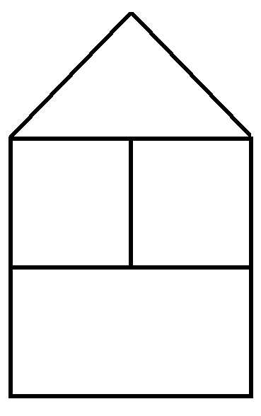**Material zum Aufbau des Sprachspei****chers**

|  |
| --- |
| das Dach |
| der Keller |
| das rechte Zimmer |
| das linke Zimmer |
| die Kellerzahl |
| die Dachzahl |
| die Summe |
| die Differenz |

**✂**

**✂**

**Material zum Aufbau des Sprachspeichers**

|  |
| --- |
| das Dach |
| der Keller |
| das rechte Zimmer |
| das linke Zimmer |
| die Kellerzahl |
| die Dachzahl |
| die Summe |
| die Differenz |

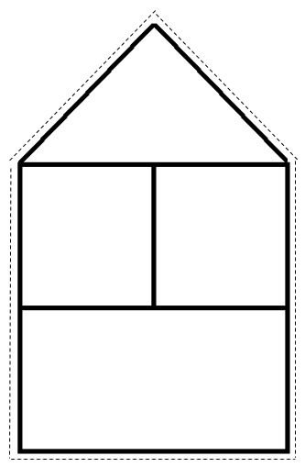

**✂**



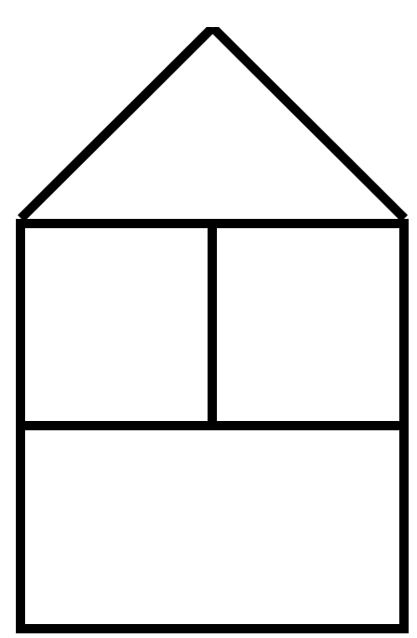Spielpläne für das Bewohner-Spiel



✂

**Zahlen****kärtchen für das Bewohnerspiel**

*Bitte in etwa 2 cm breite waagerechte Streifen schneiden, sodass die Kinder die Kärtchen nur noch an der gestrichtelten Linie zerschneiden müssen.*

|  |  |  |  |  |  |  |  |
| --- | --- | --- | --- | --- | --- | --- | --- |
|  |  |  |  |  |  |  |  |
|  |  |  |  |  |  |  |  |
|  |  |  |  |  |  |  |  |
|  |  |  |  |  |  |  |  |
|  |  |  |  |  |  |  |  |
|  |  |  |  |  |  |  |  |
|  |  |  |  |  |  |  |  |
|  |  |  |  |  |  |  |  |
|  |  |  |  |  |  |  |  |
|  |  |  |  |  |  |  |  |

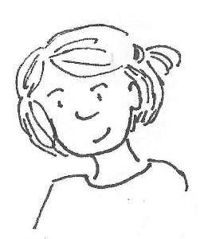**Bildimpulse für die Aufgaben 4 und 5** (Bitte vergrößern.)

Es gibt nur

3 Häuser mit der **Kellerzahl 4**.

Mit der **Dachzahl 4**

sind nur

3 Häuser möglich.

Ein Bild, das Text, Milben, ClipArt, Insekt enthält.

**Tippkarten für Aufgabe 1**

|  |  |  |
| --- | --- | --- |
| Ein Bild, das ClipArt enthält.  Automatisch generierte Beschreibung**Tipp 1:**  Was wurde gerechnet?  LU 3 / Aufgabe 1 |  | Ein Bild, das ClipArt enthält.  Automatisch generierte Beschreibung**Tipp 2:**  Sieh dir die beiden Zimmerzahlen und die Kellerzahl an.  Was wurde gerechnet?  LU 3 / Aufgabe 1 |
| **Tippkarten für Aufgabe 4** |  |  |
| Ein Bild, das ClipArt enthält.  Automatisch generierte Beschreibung**Tipp 1:**  Trage zuerst eine Zahl  in das linke Zimmer ein.  LU 3 / Aufgabe 4 | | |
|  | | |
| Ein Bild, das ClipArt enthält.  Automatisch generierte Beschreibung**Tipp 2:**  Fällt dir eine **Minus**-Aufgabe  mit dem Ergebnis 4 ein?  **­** =4  LU 3 / Aufgabe 4 | | |

|  |
| --- |
|  |
| Ein Bild, das ClipArt enthält.  Automatisch generierte Beschreibung**Tipp 3:**  Finde andere **Minus**-Aufgaben  mit dem Ergebnis 4.  LU 3 / Aufgabe 4 |
|  |
| Ein Bild, das ClipArt enthält.  Automatisch generierte Beschreibung**Tipp 4**  Wie viele Häuser  habt ihr gefunden?        Habt ihr  **genauso viele** Häuser oder **mehr als** ich?    Pauline hat *recht / nicht recht*. Wir haben ___ Häuser gefunden.  LU 3 / Aufgabe 4 | |

|  |  |  |
| --- | --- | --- |
| **Tippkarten für Aufgabe 5** |  |  |
| Ein Bild, das ClipArt enthält.  Automatisch generierte Beschreibung**Tipp 1:**  Im Dach wohnt die **Summe**  der Zimmerzahlen.  LU 3 / Aufgabe 5 | | |
|  |  |  |
| Ein Bild, das ClipArt enthält.  Automatisch generierte Beschreibung**Tipp 2:**  Welche **Plus**-Aufgaben mit dem  Ergebnis 4 kennst du?  + = 4  LU 3 / Aufgabe 5 | | |

**Spi****elregeln für das Bewohner-Spiel** (für die LK)

1. Wähle eines deiner Plus-Minus-Häuser aus.

2. Schreibe die Zahlen aus deinem Haus auf die Kärtchen.

3. Zerschneide die Kärtchen und tausche mit einem anderen Kind.

4. Ordne die Kärtchen richtig im Plus-Minus-Haus an.

Zusatz: Spielt das nächste Spiel mit ein oder zwei zusätzlichen Zahlen („Kuckuckseier“)

Vergleicht eure Lösungen. Habt ihr verschiedene richtige Lösungen gefunden?

|  |  |  |
| --- | --- | --- |
| **E****xpertenkarten für Aufgabe 4** |  |  |
| **Wie kannst du weitere Häuser mit der Kellerzahl 4 finden?**    Findest du ein Muster?  Wie verändern sich die Zimmer­zahlen in deinen Häusern?  LU 3 / Expertenkarte / Aufgabe 4 | | |
|  | | |
| **Begründet eure Entdeckung.**  Die Plättchen können euch helfen.    LU 3 / Expertenkarte / Aufgabe 4 | | |

**Wortkarten für den Sprachspeicher**

|  |
| --- |
| die Summe |
|  |
| die Differenz |
|  |
| das Ergebnis |
|  |
| addieren |
|  |
| subtrahieren |

|  |
| --- |
| das Plus-Minus-Haus |
|  |
| die Dachzahl |
|  |
| die Kellerzahl |
|  |
| größer als |
|  |
| kleiner als |

|  |
| --- |
| das rechte Zimmer |
|  |
| das linke Zimmer |
|  |
| dieZimmerzahl |
|  |
| mehr / weniger |
|  |
| genauso viele wie |

**Sprachspeicher**

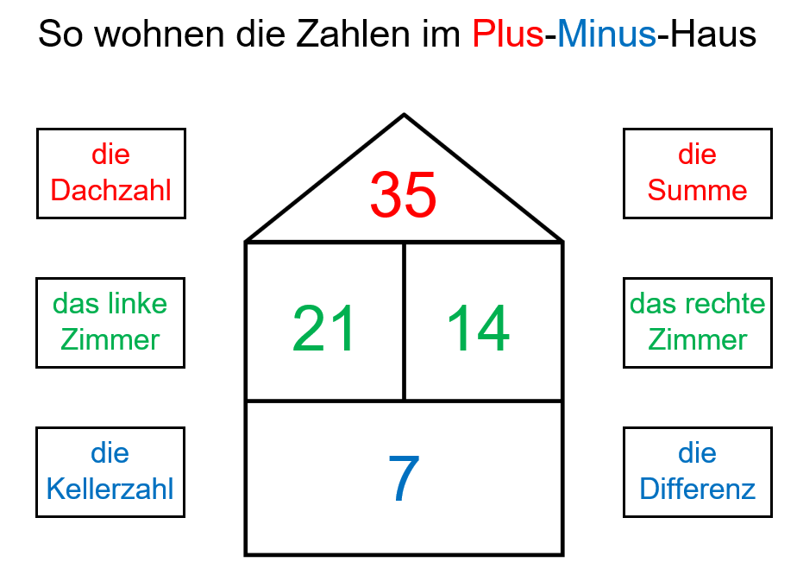

**Zu 1.**

|  |  |  |  |  |  |  |  |  |  |  |
| --- | --- | --- | --- | --- | --- | --- | --- | --- | --- | --- |
|  | 8 |  | 195 |  |  |  | 10 |  |  | 15 |
| 5 | 3 |  | 15 | 4 |  | 6 | 4 |  | 9 | 6 |
| 2 | |  | 11 | |  | 2 | |  | 3 | |

*Individuelle Schülerlösungen*

**Zu 2.**

**AB 2**

|  |  |
| --- | --- |
|  | Wir rechnen: 16 + 2 = 18 |
| 16 | 2 |
| 14  Wir rechnen: 16 – 2 = 14 | |

Das haben wir entdeckt: 🖉

*Die Dachzahl erhalte ich, wenn ich die Zahlen in den Zimmern addiere.*

*Die Kellerzahl erhalte ich, wenn ich minus rechne.*

*Die Zahl im linken Zimmer ist größer als die Zahl im rechten Zimmer oder genauso groß wie die Zahl im rechten Zimmer.*

**AB 2 \***

|  |  |
| --- | --- |
|  | Wir rechnen: 16 + 2 = 18  18 |
| 16 | 2 |
| 14  Wir rechnen: 16 – 2 = 14 | |

|  |  |  |  |  |  |  |  |  |  |  |
| --- | --- | --- | --- | --- | --- | --- | --- | --- | --- | --- |
| 1 | 6 | + | 2 | = | 1 | 8 |  |  |  |  |

Im **Dach** wohnt die **18**, denn

|  |  |  |  |  |  |  |  |  |  |  |
| --- | --- | --- | --- | --- | --- | --- | --- | --- | --- | --- |
| 1 | 6 | - | 2 | = | 1 | 4 |  |  |  |  |

Im **Keller** wohnt die **14** denn

Die Zahl im **linken** Zimmer ist immer größer als die Zahl im **rechten** Zimmer.

**Zu** **3.**

Beispiel für mehrere mögliche Lösungen bei fünf Zahlenkärtchen.

Zahlenkärtchen: 2, 5, 4, 9, 12

|  |  |  |  |  |
| --- | --- | --- | --- | --- |
|  | 12 |  | 9 |  |
| 7 | 5 |  | 7 | 2 |
| 2 | |  | 5 | |

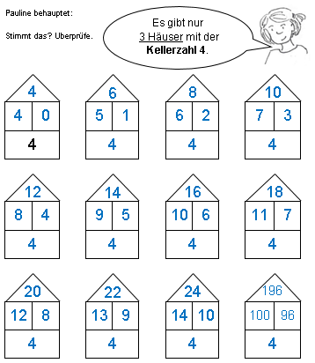**Zu 4.**

Das haben wir herausgefunden:

🞏 Pauline hat recht. 🞏 Pauline hat **nicht** recht.

Wir haben … Häuser mit der **Kellerzahl 4** gefunden.

Es gibt unendlich viele Häuser mit der Kellerzahl 4.

Wenn die Zimmerzahlen jeweils um die gleiche Zahl größer werden,

bleibt die Kellerzahl (Differenz) gleich.

**Expertenaufgabe:**

Man kann (unendlich) viele Häuser finden.

Wenn wir die Zahl im linken Zimmer um 1 (10,…) vergrößern,

müssen wir auch die Zahl im rechten Zimmer um 1 (10,…) vergrößern.

Dann bleibt die Differenz (Kellerzahl) gleich.

**Zu 5.**

|  |  |  |  |  |  |  |  |  |  |  |
| --- | --- | --- | --- | --- | --- | --- | --- | --- | --- | --- |
|  | 4 |  | 4 |  |  |  | 4 |  |  |  |
| 4 | 0 |  | 3 | 1 |  | 2 | 2 |  |  |  |
| 4 | |  | 2 | |  | 0 | |  |  | |
|  | | | | | | | | | | |
|  | | | | | | | | | | |

🞏 Emir hat recht, weil ...

🞏 Emir hat **nicht** recht, weil ....

🖉*nur diese 3 Aufgaben (Zerlegungen) möglich sind:*

*4 + 0, 3 + 1 und 2 + 2.*

*Die Tauschaufgaben sind nicht möglich, weil die Zahl im linken Zimmer*

*nicht kleiner als die im rechten Zimmer sein darf.*

**Zusatzaufgabe:**

Wie viele Zahlenhäuser mit der **Dachzahl 10 / 20** gibt es?

Mit der Dachzahl 10 gibt es genau 6 Lösungen, da es 6 Zerlegungen der 10 gibt.

Mit der Dachzahl 20 gibt es genau 11 Lösungen, da es 11 Zerlegungen der 20 gibt.

**Quellen**

Götze, Daniela: „Ich habe gelernt, wie man Fachsprache spricht“. In: Mathematik differenziert (2016) 2, S. 34-37

Jahn, Laura (2020): Unterrichtsentwurf für das Fach Mathematik „Pauline behauptet…“, Berlin

Nührenbörger, Marcus; Pust, Sylke (2006): Häuserreihen. Mit Unterschieden rechnen. Lernumgebungen und Materialien für einen differenzierten Anfangsunterricht Mathematik. Seelze: Kallmeyer, 124-133.

Senatsverwaltung für Bildung, Jugend und Familie (Hrsg.) (2015): Rahmenlehrplan Jahrgangsstufen 1-10, Teil B. Fachübergreifende Kompetenzentwicklung, Berlin, Potsdam 2015

Senatsverwaltung für Bildung, Jugend und Familie (Hrsg.) (2015): Rahmenlehrplan Jahrgangsstufen 1-10, Teil C. Mathematik, Berlin, Potsdam 2015

**Bildnachweise/Abbildungen**

|  |  |  |
| --- | --- | --- |
| Seite | Titel | Bildquelle (Titel/Urheber/Lizenz/Link zur Lizenz/Ursprungsort) |
| 1, 20 | Plus-Minus-Haus | Plus-Minus-Haus, Belinda Anderschitz, [CC BY SA 4.0](https://creativecommons.org/licenses/by-sa/4.0/legalcode.de), LU Plus-Minus-Häuser |
| 2, 14,15, 23, 25 | Zeichnung Mädchen | Zeichnung Mädchen, Laura Jahn, [CC BY SA 4.0](https://creativecommons.org/licenses/by-sa/4.0/legalcode.de), LU Würfel kippen |
| 2, 16, 23 | Zeichnung Junge | Zeichnung Junge, Laura Jahn, [CC BY SA 4.0](https://creativecommons.org/licenses/by-sa/4.0/legalcode.de), LU Würfel kippen |
| 2, 24, 25, 26 | Glühlampe | Glühlampe, Laura Jahn, [CC BY SA 4.0](https://creativecommons.org/licenses/by-sa/4.0/legalcode.de), LU Kernaufgaben |
| 2 | Symbole Einzel-, Partner-, Gruppenarbeit | Symbole Einzel-, Partner- und Gruppenarbeit, Solveg Schlinske,  [CC BY SA 4.0](https://creativecommons.org/licenses/by-sa/4.0/legalcode.de), LU Sehenswürdigkeiten |

1. Anregungen zur Untersuchung von Häuserreihen von Plus-Minus-Häusern findet man in: Nührenbörger, Marcus; Pust, Sylke (2006): Häuserreihen. Mit Unterschieden rechnen. Lernumgebungen und Materialien für einen differenzierten Anfangsunterricht Mathematik. Seelze: Kallmeyer, 124-133.
2. nach Bearbeitung der Aufgabe 2 der Lernumgebung
3. Es empfiehlt sich deshalb, die Arbeitsblätter ohne Kopf- und Fußzeile auszuteilen.
4. Die Methode „Think – Pair – Share“ ist auch unter dem Namen „Ich – du – wir“ bekannt. Fragestellungen werden

   zunächst in Einzelarbeit untersucht und dann in Partnerarbeit diskutiert. Im Anschluss erfolgt ein Austausch in

   Kleingruppen oder im Plenum.
5. Die Beispiele auf dem Aufgabenblatt (LU) und dem Arbeitsbogen (AB 1) können von der Lehrkraft verändert werden.
6. Falls die Schülerinnen und Schüler noch wenig Erfahrung im Argumentieren haben, ist es sinnvoll der Lernumgebung

   eine kleine Einführung mit Beispielen aus der Lebenswelt der Kinder voranzustellen. Damit können den Kindern

   Alltagsargumentationen („Wie begründen wir im Alltag?“) bewusst gemacht werden. Die für die Mathematik typische

   Argumentation über Gegenbeispiele wird angebahnt.
7. Für eine ungerade Dachzahl *n* ist die Anzahl $\frac{n+1}{2}$ (z.B. 6 Häuser bei Dachzahl 11) und für eine gerade Dachzahl *n*

   beträgt die Anzahl $\frac{n}{2}+1$ (z.B. 6 Häuser bei Dachzahl 10).
8. Nührenbörger, Marcus; Pust, Sylke (2006): Häuserreihen. Mit Unterschieden rechnen. Lernumgebungen und

   Materialien für einen differenzierten Anfangsunterricht Mathematik. Seelze: Kallmeyer, 124-133.
9. vgl. Rahmenlehrplan Jahrgangsstufen 1-10, Teil C Mathematik, S. 19-21, Berlin, Potsdam 2015
10. vgl. Rahmenlehrplan Jahrgangsstufen 1-10, Teil C Mathematik, S. 22-31, Berlin, Potsdam 2015
11. vgl. Rahmenlehrplan Jahrgangsstufen 1-10, Teil C Mathematik, S. 31ff, Berlin, Potsdam 2015
12. Die inhaltsbezogenen mathematischen Standards sind unverändert aus dem Rahmenlehrplan übernommen worden.

    Kompetenzen, die mit dieser Lernumgebung nicht gefördert werden, sind grau gedruckt.
13. vgl. Rahmenlehrplan Jahrgangsstufen 1-10, Teil B Fachübergreifende Kompetenzentwicklung, S. 6-10, Berlin,

    Potsdam 2015
14. vgl. Rahmenlehrplan Jahrgangsstufen 1-10, Teil B Fachübergreifende Kompetenzentwicklung, S. 15-22, Berlin,

    Potsdam 2015
15. vgl. Rahmenlehrplan Jahrgangsstufen 1-10, Teil B Fachübergreifende Kompetenzentwicklung, S. 24ff, Berlin,

    Potsdam 2015